Team “LOROS SALVAJES”

WRO (World Robotic Olympiad)

Future Engineers 2024





CONTENIDOS

|  |  |
| --- | --- |
| 1. Introducción – Organización del equipo |  |
| 1. Construcción y Movilidad | Página 5-7 |
| 1. Potencia y Sentido | Página 7-8 |
| 1. Listado de Componentes | Página 8 |
| 1. Descripción de Componentes | Página 9-16 |
| 1. Fotos- Componentes y Vehículo | Página 16-19 |
| 1. Diagramas | Página 20-21 |
| 1. Gestión de Obstáculos | Página 22 |
| 1. Programación | Página 23 |
| 1. Uso de GitHub | Página 24 |
| 1. Conclusión | Página 24 |



**No se encuentran entradas de índice.**

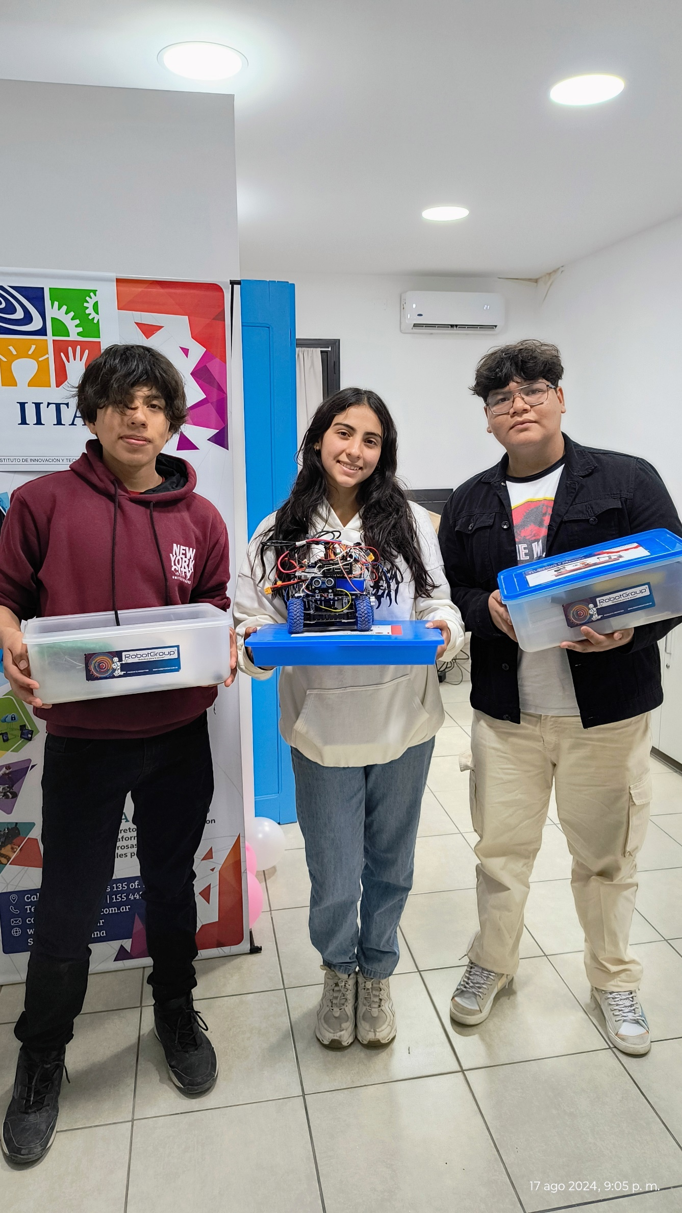

Integrantes:

Chauqui, Nicolas: Encargado de construcción.

Garay, Milagros: Encargada de hardware.

Yurquina, Santiago: Encargado de software y electrónica.

**Entrenador:** Yurquina, Juan.



INTRODUCCIÓN

Este informe brinda información de como fue el proceso de construcción y programación de nuestro auto autónomo preparado para la competencia WRO (World Robot Olympiad) Future Engineers. Durante todo el tiempo de preparación, nuestro equipo ha superado distintas dificultades, tanto técnicas como de trabajo en equipo.

Nuestro objetivo en este informe es poder detallar todo lo realizado en este periodo de preparación.



CONSTRUCCIÓN y MOVILIDAD

Al diseñar el chasis del robot, empleamos un kit de robótica proporcionado por la empresa RobotGroup que tenía nuestra institución. Este kit contenía diferentes componentes que pudimos utilizar, entre ellos placas de plástico y metal, las cuales ensamblamos mediante tornillos también suministrados por la institución.

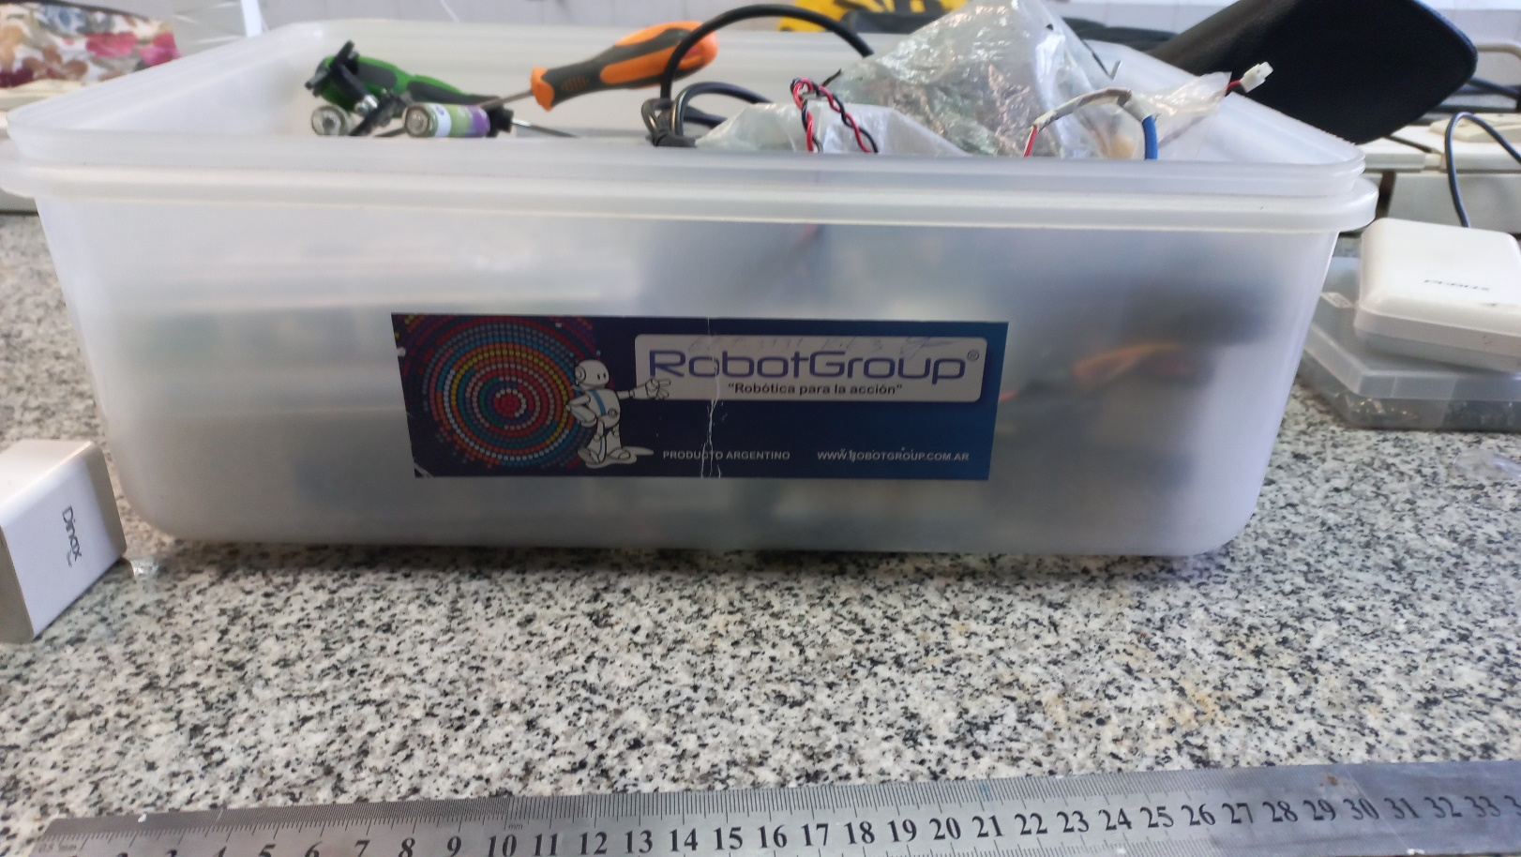

El chasis presenta unas dimensiones totales de 25x18.5cm y de altura 17.5cm La elección de estos componentes para la realización del chasis tuvo como objetivo abaratar costos y utilizar equipos que casi no eran usados, ya que nuestra institución tiene una orientación "electromecánica". Debido a esto, toda la programación aprendida en el proceso fue autodidacta.

El auto está constituido por dos motores que se encargan de proporcionar potencia. El primero es el motor de tracción, para el cual utilizamos un "Motor DC". Mediante un sistema de engranajes simple, este motor puede transmitir potencia al eje de las ruedas traseras; está asegurado al chasis con tornillos, y el eje del motor, sujeto al engranaje conductor, también está fijado con tornillos. Luego, tenemos el motor de dirección, en el cual empleamos un servomotor "Futaba S3003", situado en la parte semi-delantera del auto. Este servomotor está asegurado al chasis y al eje de las ruedas delanteras con tornillos y está fijado en el medio del eje para proporcionar un movimiento equilibrado en ambos lados.

Distribuidos en el chasis, están los sensores ultrasónicos. Empleamos tres sensores "HC-SR04", ubicados en los laterales del chasis: dos en cada lado y uno adicional en la parte frontal. También incluimos un controlador "L298N", ubicado en la parte superior trasera del chasis, junto a un regulador de voltaje "LM2596" conectado a una batería PCBOX.

La Raspberry Pi 3 está ubicada encima del servomotor, asegurada con tornillos. La cámara "Raspberry Pi Camera Rev. 1.3" está situada en la parte superior delantera del chasis, a una altura que permite poder detectar los obstáculos.



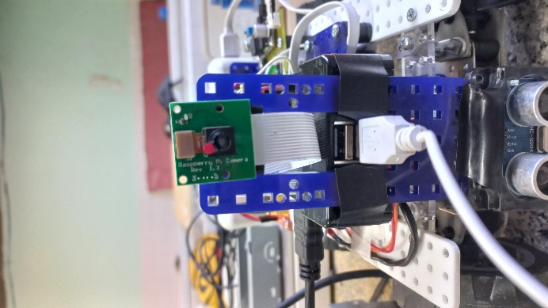

Para las ruedas, utilizamos las Robobloq. En el primer modelo, usamos ruedas provenientes de un auto de juguete, pero decidimos cambiarlas debido a que eran muy blandas, lo que provocaba desestabilización en el robot y limitaba el movimiento de dirección. Las ruedas de Robobloq son más firmes y proporcionan mayor estabilidad. Cabe destacar que las ruedas están aseguradas con tornillos para evitar juego y que no se desacoplen del robot.

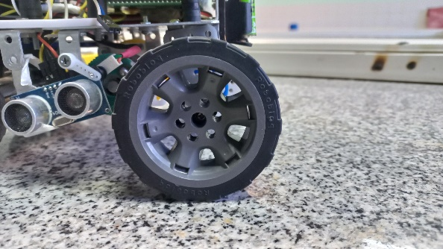

En el centro de las ruedas traseras, conectamos un eje de metal ensamblado a un engranaje conducido. Este eje proviene de un auto de juguete y, gracias al sistema de engranajes, hace que las ruedas giren cuando el motor gira.

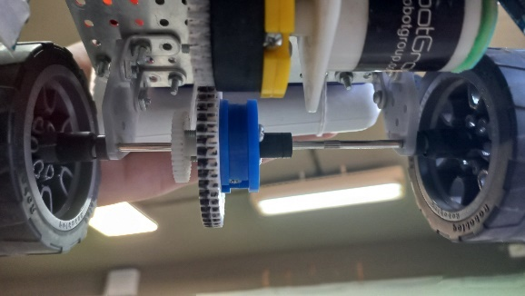

En las ruedas delanteras, usamos un tipo de eje que construimos con plásticos reutilizados de carcasas de netbooks. Este eje consiste en tres placas: una acoplada al servomotor y otras dos paralelas de apoyo para el eje de las ruedas, que es vertical. La placa conectada al servomotor transmite la potencia del servomotor a las ruedas, mientras que las otras dos proporcionan estabilidad.

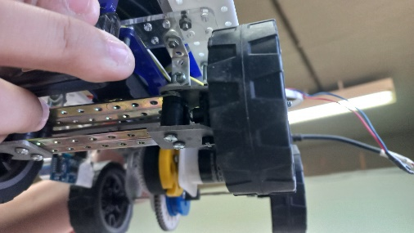 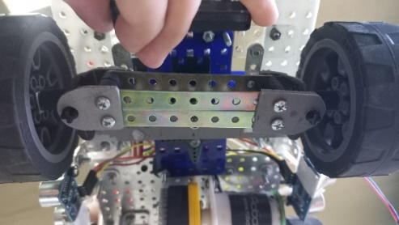



En la construcción, también usamos muchos "separadores de goma" para separar las piezas y estabilizarlas.

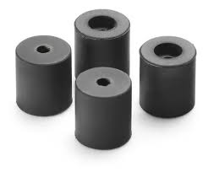 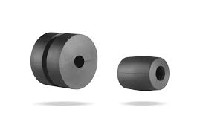

POTENCIA Y SENTIDO

Motor de Tracción

Motor DC

|  |  |  |  |
| --- | --- | --- | --- |
| **Descripción** | Voltaje de operación | Amperaje | IMAGEN |
| Este motor proveniente del kit de RobotGroup ofrece una gran potencia y torque a la hora de su uso. Lo que fue clave para la tracción de nuestro auto en la parte de las ruedas traseras | 1.5-12 V | 400mA |  |



Motor de Dirección

Servomotor 180° S3003 Futaba

|  |  |  |  |
| --- | --- | --- | --- |
| Descripción | Voltaje de Operación | Amperaje de operación | Imagen |
| Tiene un alto rendimiento y precisión para el control de la dirección, también proveniente del kit RobotGroup. | 4.8v a 6.0v | 200mA a 900mA |  |

Hardware y gestión de potencia y sentido

Listado de componentes electrónicos:

* Raspberry pi 3
* 3 x HC-SR04
* L298N
* Batería PCB-PB20K
* DC Motor
* Servomotor Futaba S3003
* M2596
* Camera Raspberry pi Rev. 1.3
* Sense HAT



Procesamiento

Para el procesamiento de los datos que recopilan los sensores, la cámara, el servo y el accionamiento de los motores usamos una Raspberry PI 3.

|  |  |
| --- | --- |
|  | Una Raspberry Pi 3 es una computadora de placa única compacta y de bajo costo. Equipada con un procesador de cuatro núcleos ARM Cortex-A53 a 1.2 GHz, 1 GB de RAM, y conectividad Wi-Fi y Bluetooth integradas, tiene una plataforma versátil para controlar y programar. Su conjunto de pines GPIO permite la conexión y gestión de diversos sensores y actuadores, mientras que su puerto HDMI y capacidades de red facilitan la interacción con otros dispositivos y sistemas. La Raspberry Pi 3 proporciona la potencia de procesamiento y flexibilidad necesarias para el control y la programación del robot. |

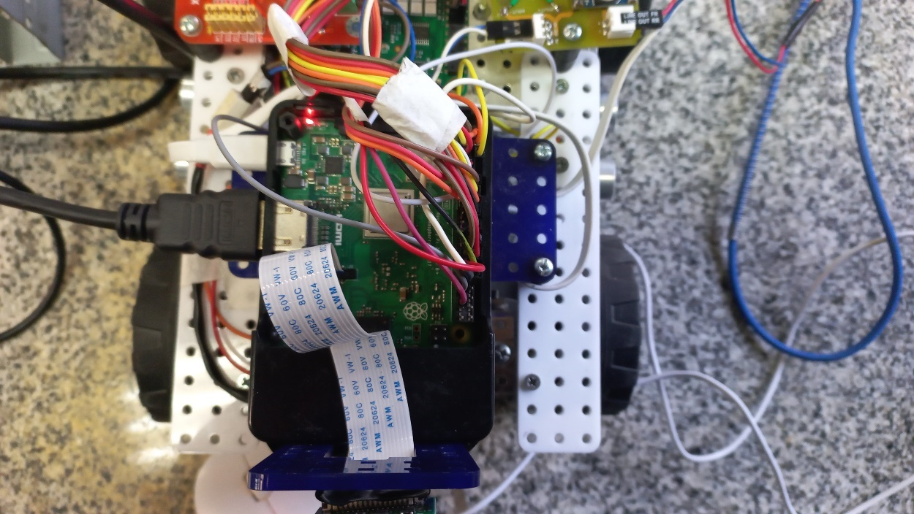



Controlador de Motor

Para controlar el motor DC de tracción con los pines digitales de salida de Raspberry PI, empleamos la placa L298N.

|  |  |
| --- | --- |
|  | La placa L298N es un módulo controlador de motores de doble puente H, diseñado para manejar motores de corriente continua (DC) y motores paso a paso. Utiliza el circuito integrado L298, que permite controlar la dirección y velocidad de los motores mediante señales de entrada. En nuestro proyecto, la placa L298N se emplea para controlar el motor de tracción, facilitando su operación y asegurando un rendimiento eficiente y confiable. |

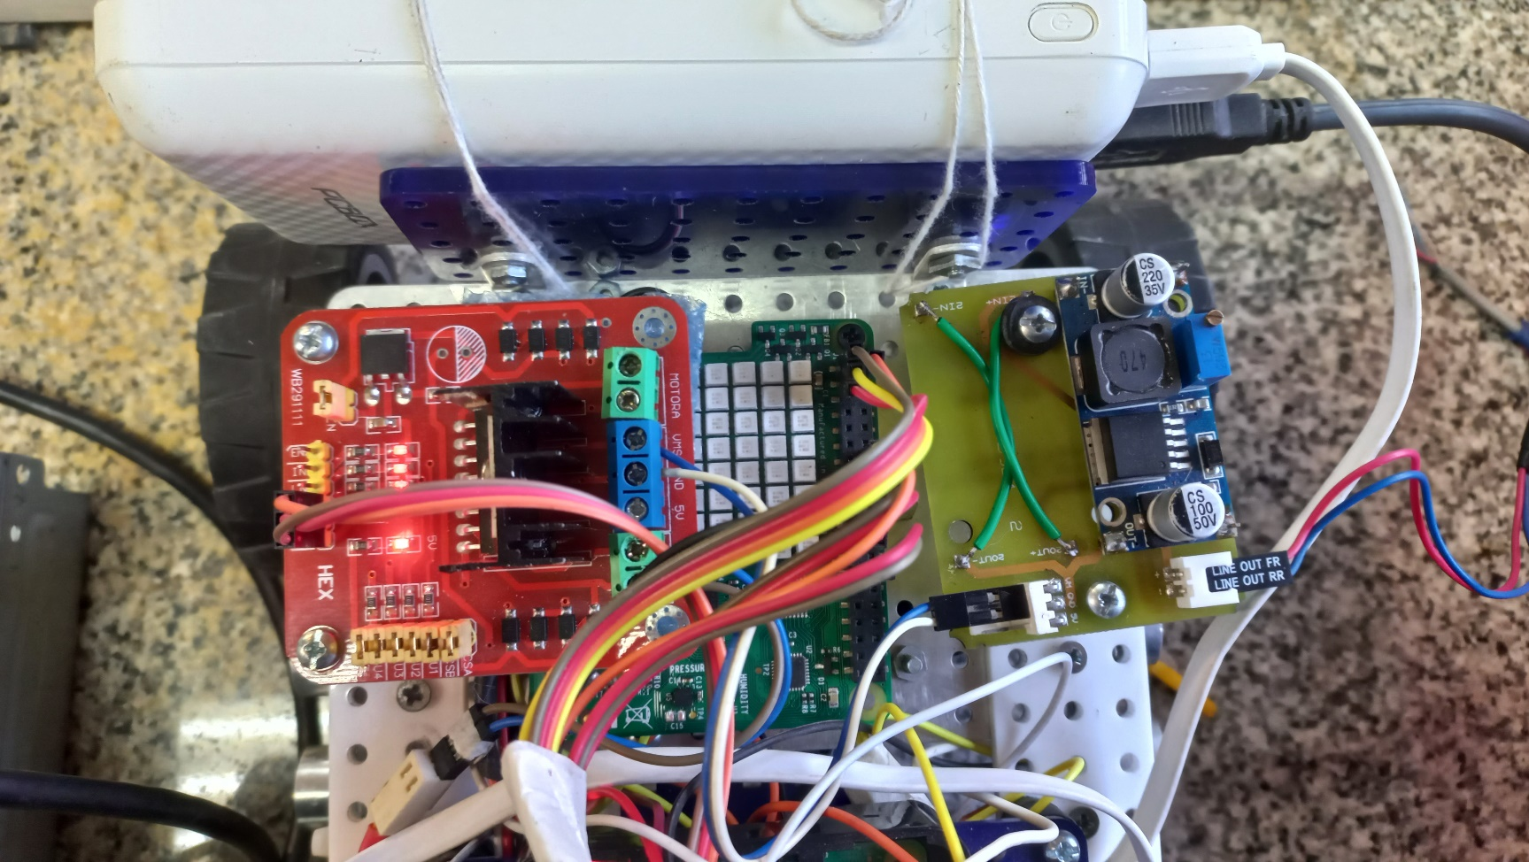



Sensores

Sensor de Distancia.

Usamos un sensor de distancia para resolver parte de los desafíos. Nosotros decidimos utilizar el sensor ultrasónico HC-SR04.

|  |  |
| --- | --- |
|  | El sensor HC-SR04 es un módulo de ultrasonido utilizado para medir distancias con alta precisión. Funciona emitiendo ondas ultrasónicas y midiendo el tiempo que tarda en recibir el eco de vuelta, permitiendo calcular la distancia al objeto en frente del sensor. Con un rango de medición de aproximadamente 2 a 400cm y una resolución de hasta 1 cm. Este también es proveniente del kit de RobotGroup. |

Voltaje Nominal: 5V

Corriente Nominal: 15mA.

Rango de lectura: 2cm-4m

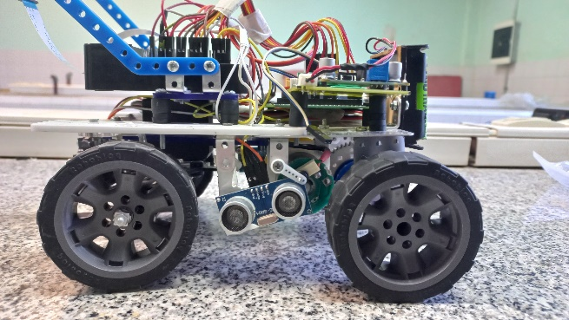 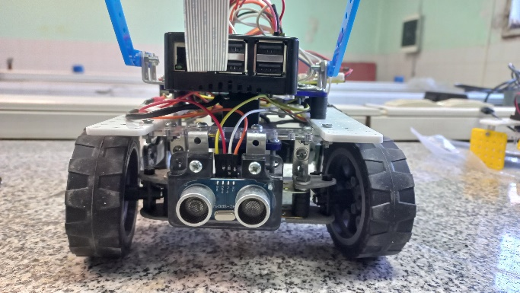

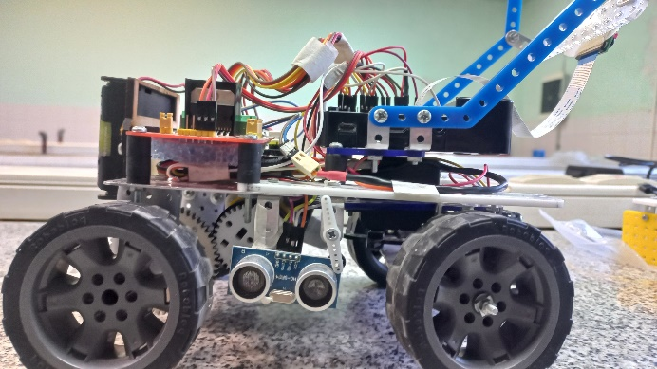



Cámara

La cámara se emplea para resolver el desafío de detección de obstáculos. Nosotros usamos la cámara Raspberry pi Camera Rev. 1.3.

|  |  |
| --- | --- |
|  | Es un módulo de cámara compacto diseñado específicamente para las placas Raspberry Pi. Equipado con un sensor de imagen de 5 megapíxeles, permite capturar fotos y videos en alta resolución. La cámara se conecta directamente al puerto CSI (Camera Serial Interface) de la Raspberry Pi, proporcionando una interfaz de alta velocidad para la transferencia de datos. |

Resolución**:** 5 Mpx, lo que permite capturar imágenes con una resolución de hasta 2592 x 1944 píxeles.

Voltaje Nominal: 3.3 V

Estándar de Conexión: CSI (Camera Serial Interface).

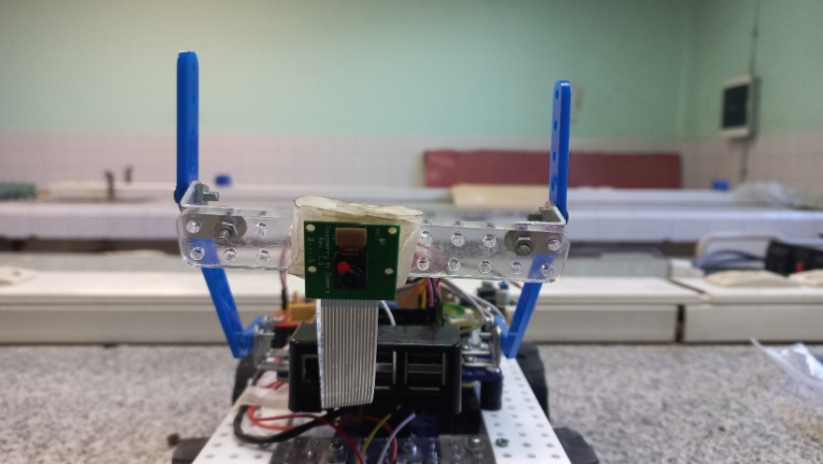 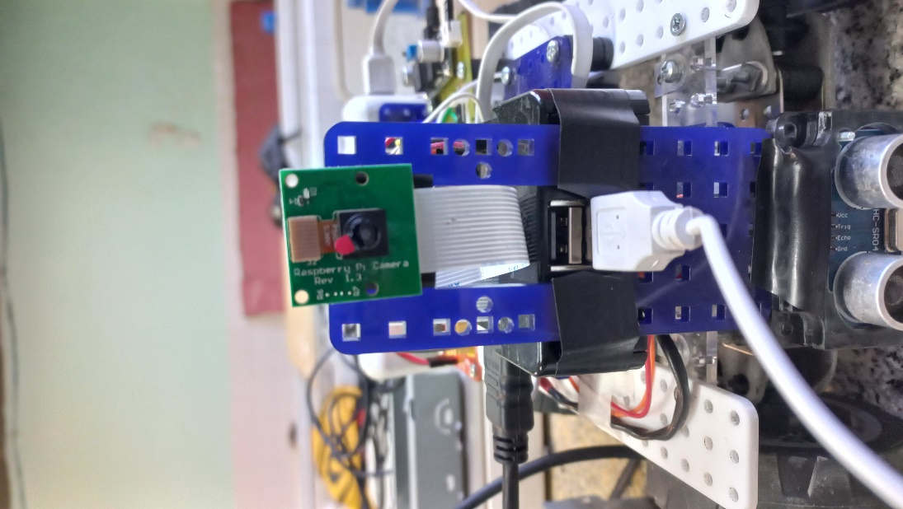



Sense HAT

Utilizamos el giróscopo que este incluye para el giro y posicionamiento del robot.

|  |  |
| --- | --- |
|  | Es un complemento de las placas Raspberry Pi, equipado con un cuenta con un giroscopio y un acelerómetro para medir la orientación y los movimientos y una matriz de LEDs de 8x8, el Sense HAT permite la recolección de datos ambientales y la visualización de información en tiempo real. El módulo se conecta a la Raspberry Pi a través de los pines GPIO. |

Resolución de la Matriz de LEDs: 8x8px.

Voltaje Nominal: 5 V.

Estándar de Conexión: pines GPIO utilizando el conector HAT (Hardware Attached on Top).

GIROSCOPO:

Tipo de Sensor: Giroscopio de tres ejes (X, Y, Z).

Rango de Medición: ±250°/s, ±500°/s, o ±2000°/s

Resolución: 16 bits.

Precisión: aprox. 0.01°/s.

Sensibilidad: 8.75 mdps/LSB para el rango de ±250°/s.

Frecuencia de Muestreo: 200 Hz

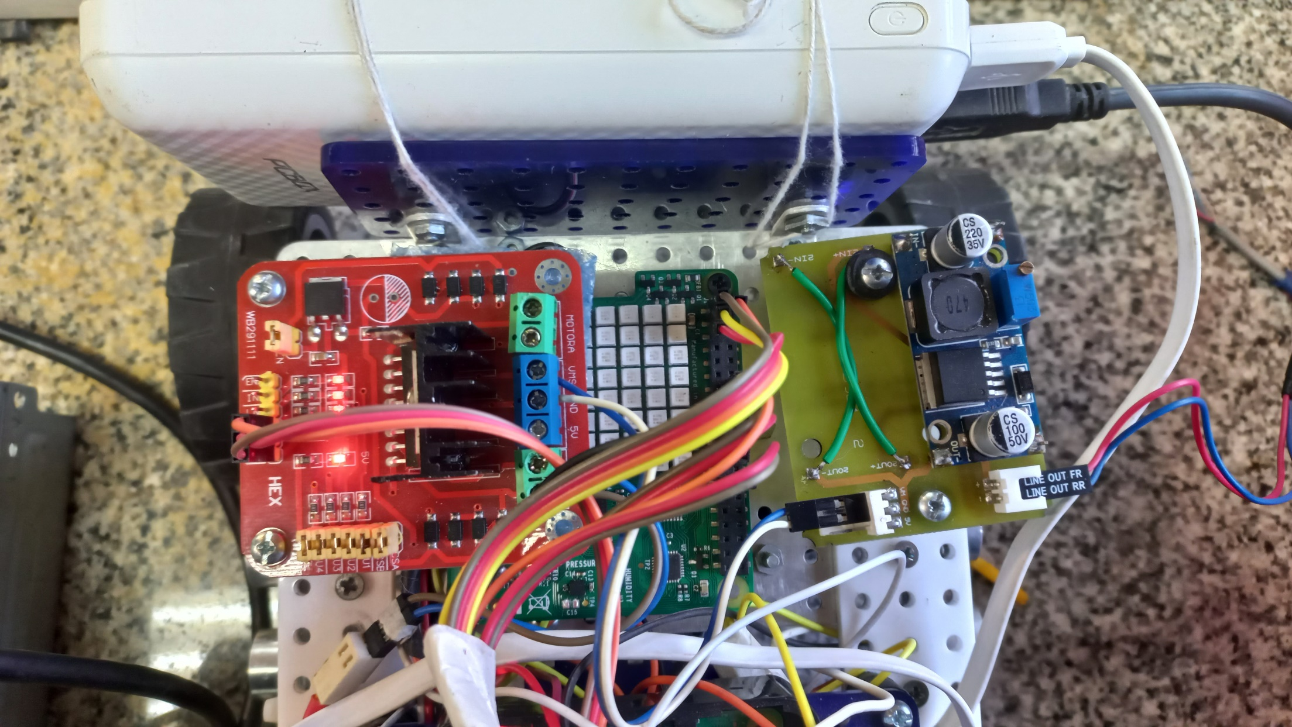



Manejo de energía:

Batería

|  |  |
| --- | --- |
|  | La PCBOX PCB-PB20K es una batería portátil con una capacidad de 20,000 mAh y una tensión de 3.7V, ofrece una carga duradera. Cuenta con dos puertos de entrada: Micro USB (5V-2A) y USB Tipo C (5V-2A), lo que facilita su recarga con diferentes tipos de cables. Dispone de dos salidas: una de 5V-1A y otra de 5V-2.5A. |

Utilizamos esta batería por su alta capacidad; alimenta al L298N y a la Raspberry Pi. Con ella obtenemos una buena potencia para el motor, y si no fuera por esta batería, tendríamos que usar dos para alimentar todos los componentes. Consideramos que es muy adecuada para el robot.

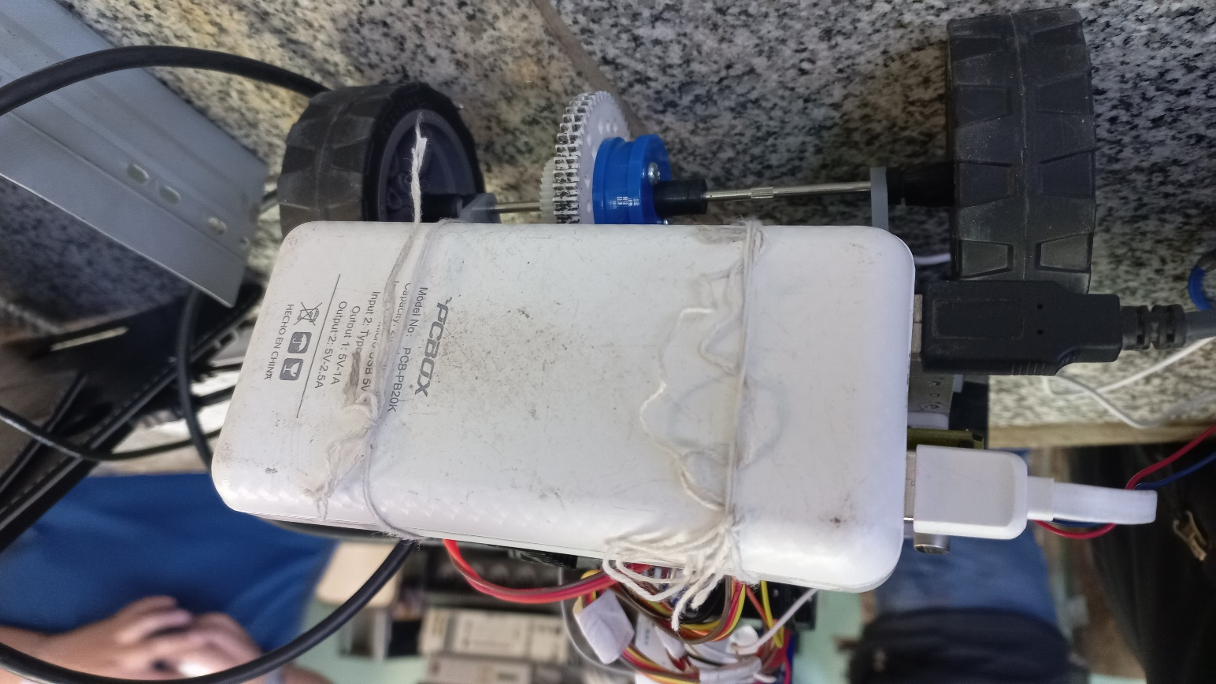



Regulador de Voltaje

Utilizamos de este regulador para obtener el voltaje necesario para alimentar a la L298N y a la Raspberry Pi.

|  |  |
| --- | --- |
|  | Es un regulador de voltaje conmutado tipo buck (reductor), diseñado para convertir un voltaje de entrada superior a un voltaje de salida más bajo y estable. Este regulador de corriente continua (DC) a DC puede proporcionar una corriente de salida de hasta **3 A**. El voltaje de salida es ajustable en un rango de **1.23 V a 37 V** mediante un potenciómetro de tipo tornillo, lo que permite una personalización precisa de la salida según las necesidades del proyecto. Su eficiencia de conversión es alta, generalmente entre **75% y 80%**, minimizando la generación de calor y mejorando la eficiencia energética. El LM2596 acepta voltajes de entrada de **4 V a 40 V**, ofreciendo flexibilidad para diversas aplicaciones. |

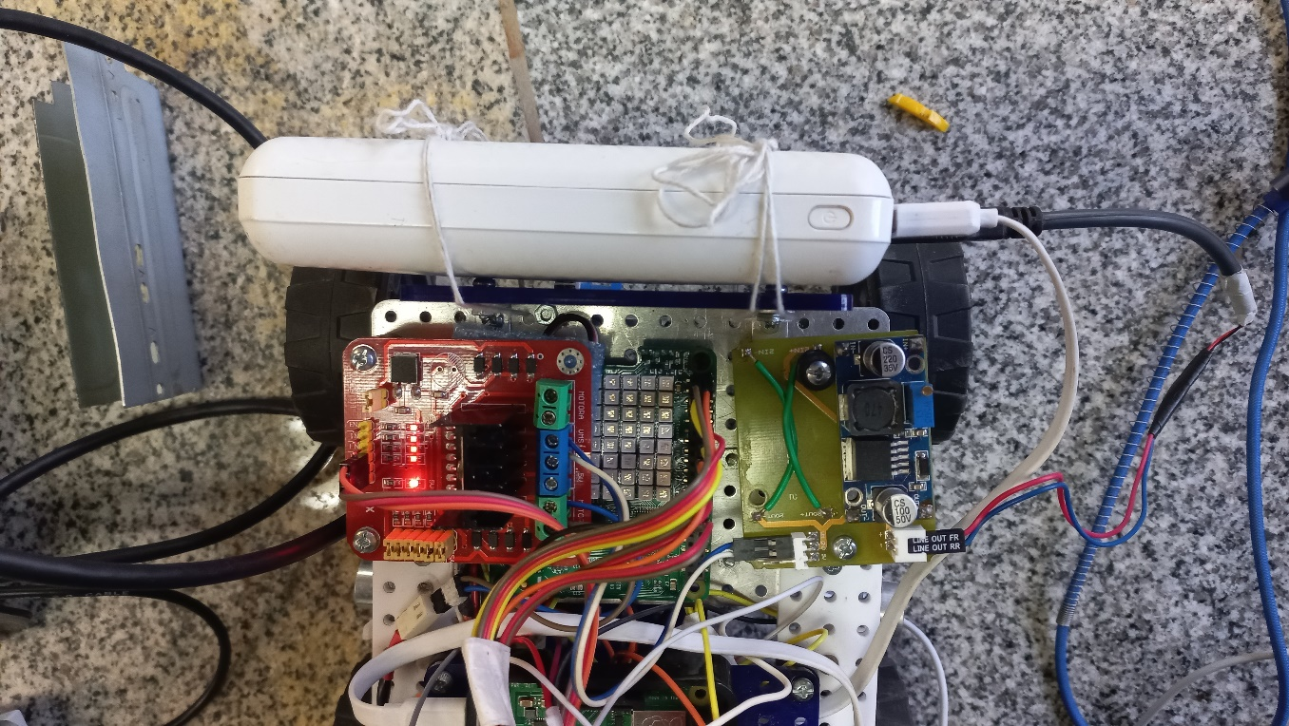



|  |  |  |  |
| --- | --- | --- | --- |
| Componente | Voltaje Nominal | Corriente Nominal | Consumo de energía |
| Raspberry Pi 3 | 5V | 2A | 10W |
| HC-SR04 | 5V | 2mA | 10mW |
| L298N | 7.5V | Hasta 2A por canal | Depende de la velocidad del motor |
| Sense HAT | 5V | 50mA | 0.25W |
| Motor DC | 11V | 400mA | 4.4W |
| Servomotor Futaba S3003 | 5V | 150-500mA | 0.-3W |
| Cámara Raspberry pi Rev. 1.3 | 3.3V | 250mA | 1.25W |

Imágenes de los diseños del robot.

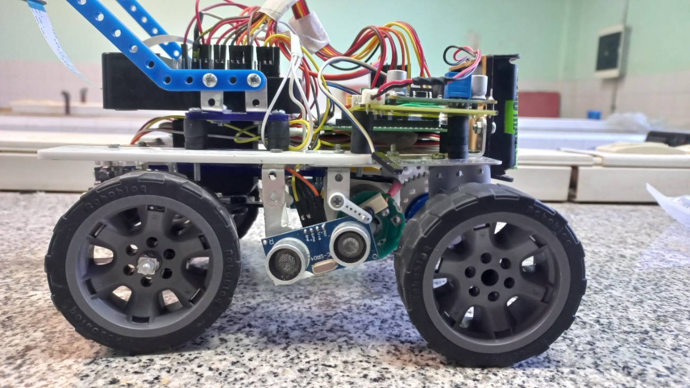



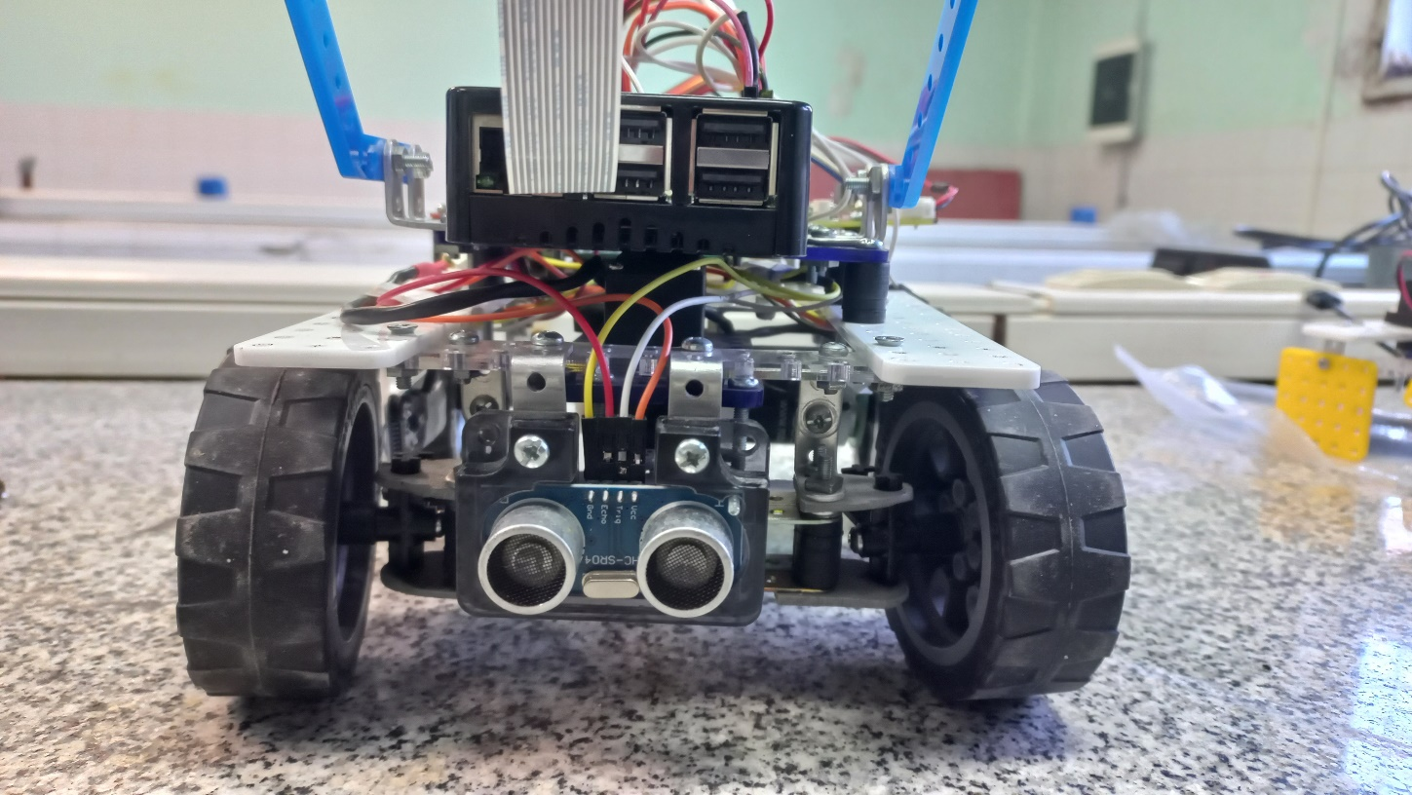

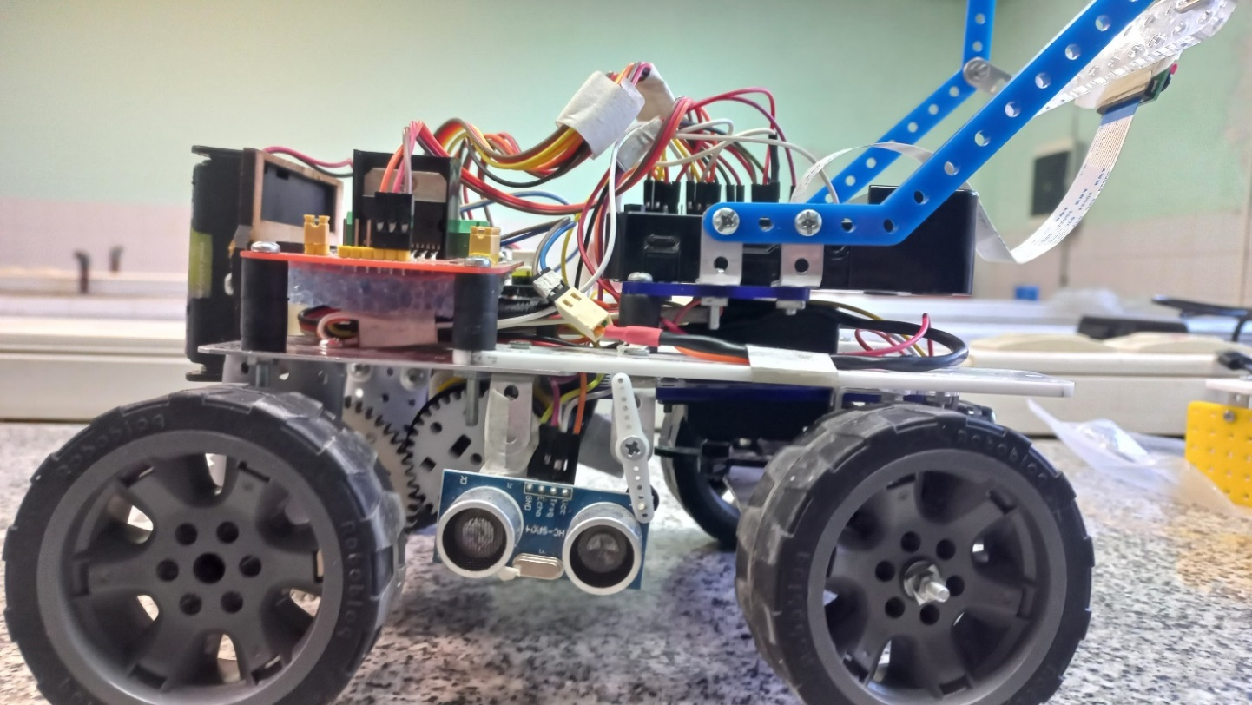



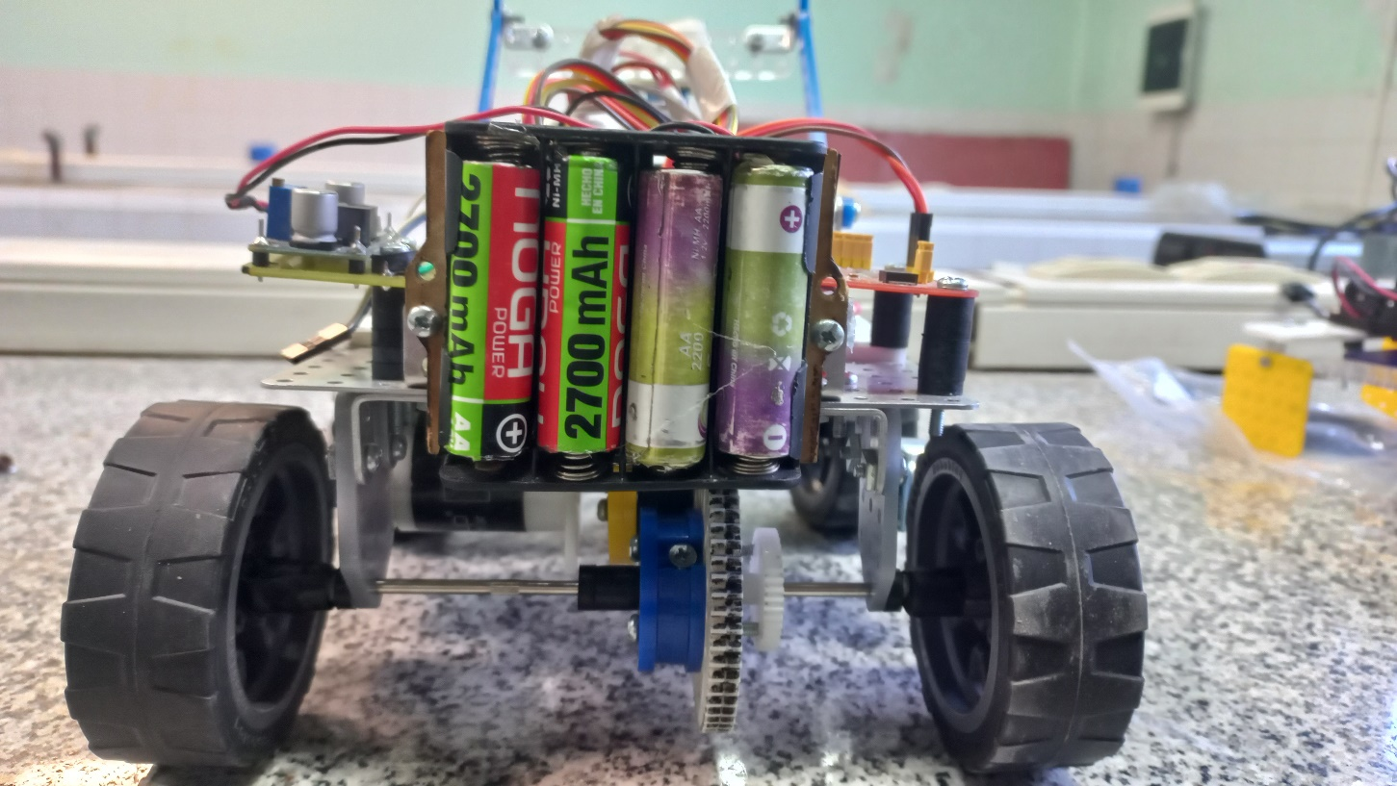

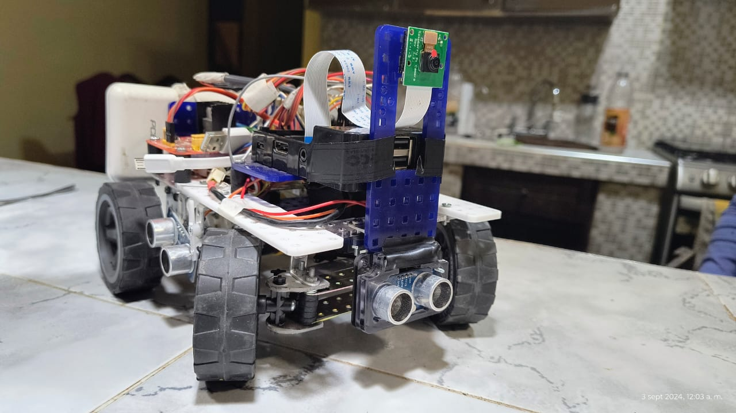



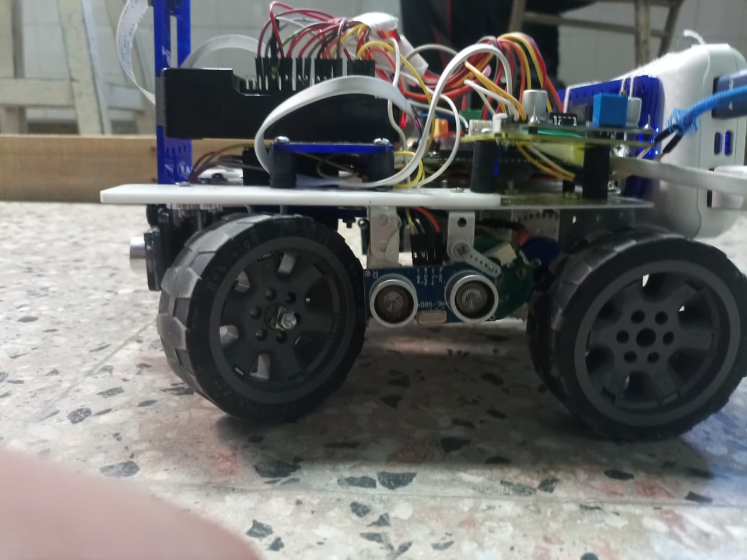 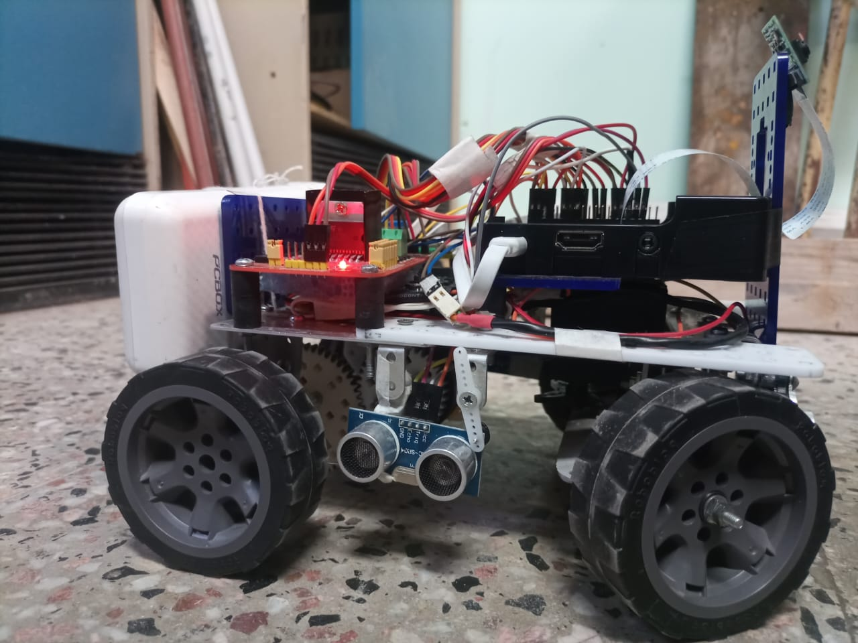

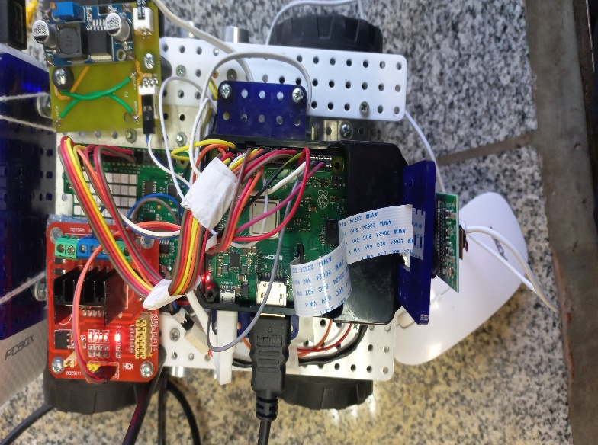 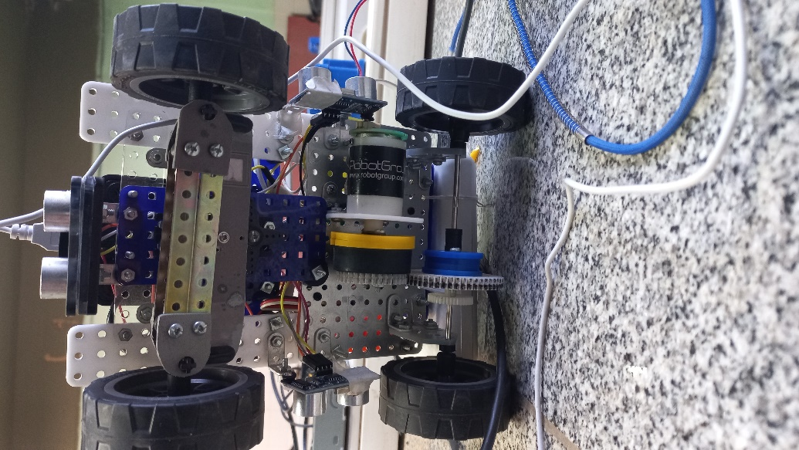

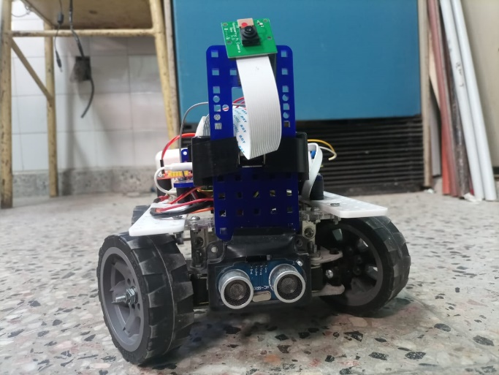



Primer Diagrama Eléctrico

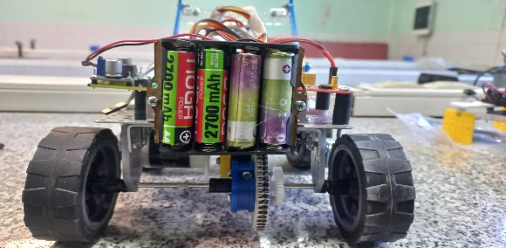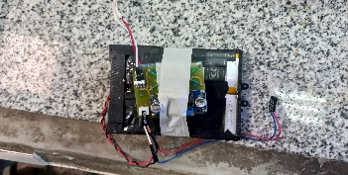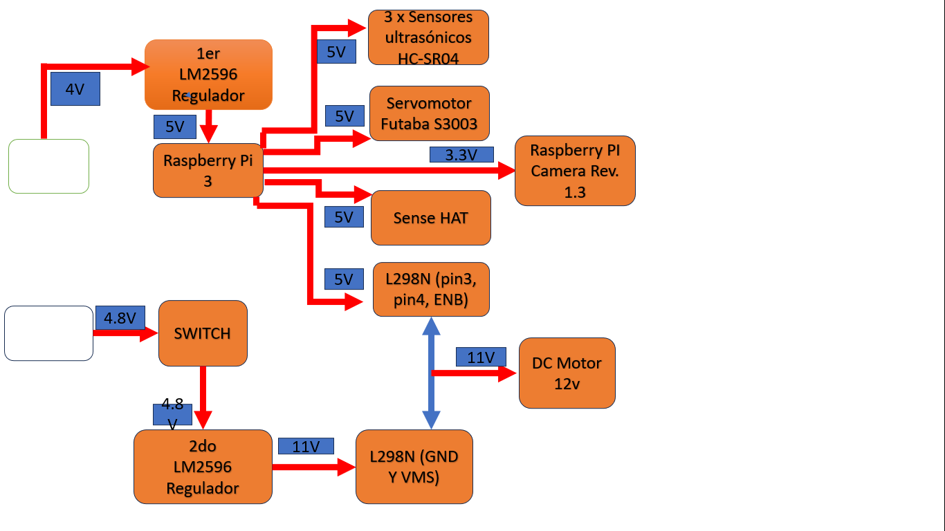



Nuevo Diagrama Eléctrico

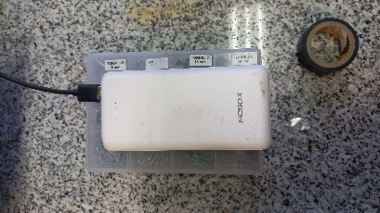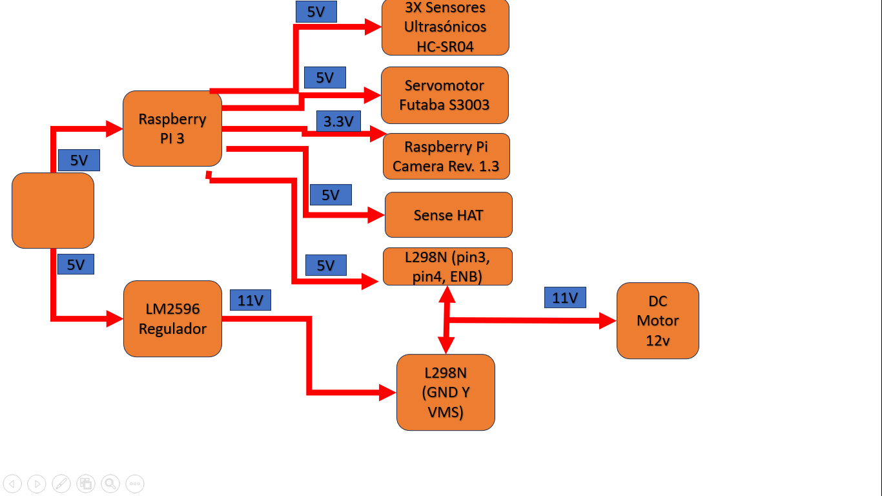



Gestión de Obstáculos

Al principio queríamos utilizar los sensores ultrasónicos para poder siempre andar en el centro de la pista y al detectar un obstáculo que pueda detectar hacia donde girar dependiendo de cual sensor detecte más espacio.

Usábamos por ej. Esta lógica:

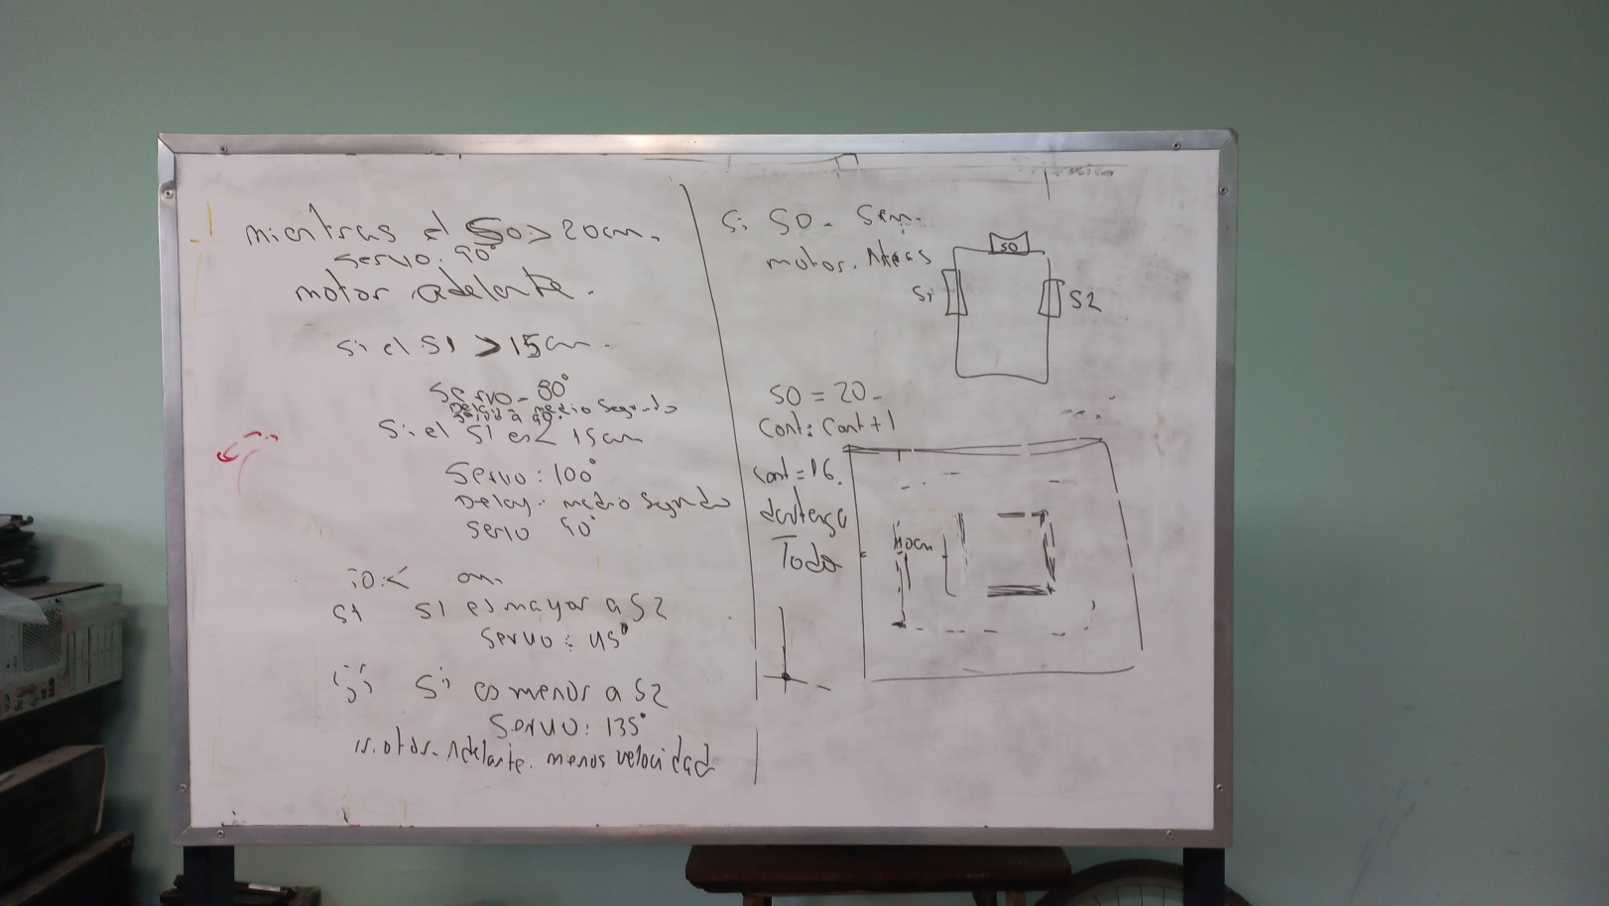

Básicamente, el sistema indica que, mientras el sensor frontal (S0) detecte una distancia mayor a 20 cm, el servo estará a 90° y el motor avanzará. Si hay una desviación hacia uno de los costados, cada sensor lateral deberá detectar una diferencia de distancia respecto a la inicial. Dependiendo de cuál sensor detecte esta diferencia, el servo se moverá a un ángulo específico para que el robot se vuelva a centrar.

Cuando el S0 detecte una distancia menor a 20 cm, los sensores laterales (S1 y S2) deben medir la distancia y enviar una señal para que el servo se ajuste al ángulo necesario para evitar el obstáculo y seguir el camino más libre.

Además, si el sensor S0 detecta una distancia menor a 5 cm, el motor debe detenerse durante un segundo y luego retroceder para retomar la ruta adecuada.

También se implementó un conteo: cada vez que un sensor envíe una señal para ajustar el ángulo del servo, se cuenta esta señal. Cuando un sensor envíe la señal 4 veces, se considera una vuelta. De esta manera, contaríamos las vueltas para que el robot se detenga en el momento deseado del recorrido.

Sin embargo, se encontraron algunas fallas en esta lógica y fue necesario implementar una cámara para detectar obstáculos de colores, por lo que se realizaron algunos ajustes en la lógica del sistema.



Los codigos fuentes estan disponibes en nuestro repositorio de GitHub, compartido en las siguientes paginas.

Programación

Comenzamos definiendo los objetivos de funcionamiento del robot y nos enfocamos en aprender sobre programación para iniciar el proyecto. Empezamos usando RoboBloq, un sistema de bloques, para comprender las lógicas básicas. Realizamos tareas simples, como hacer que el auto avance y retroceda, y luego añadimos complejidad con movimientos en ángulos, giros, paradas y avances.

Después, utilizamos miniBloq, otro lenguaje de bloques más avanzado, que nos permitió mejorar la programación de sensores, servos y motores. Comenzamos con ejercicios sencillos y progresivamente aumentamos la dificultad.

A continuación, trabajamos con Arduino, donde integramos códigos simples y luego los unimos para crear funciones más complejas. Utilizamos librerías y recursos en línea para superar desafíos.

Debido a las limitaciones de Arduino, decidimos implementar una Raspberry Pi 3 con Python. Aunque fue desafiante, logramos desarrollar varias lógicas, siempre comenzando con códigos básicos y uniéndolos gradualmente.

Todo nuestro progreso, con códigos, lógicas e ideas, está documentado en nuestro repositorio de GitHub.

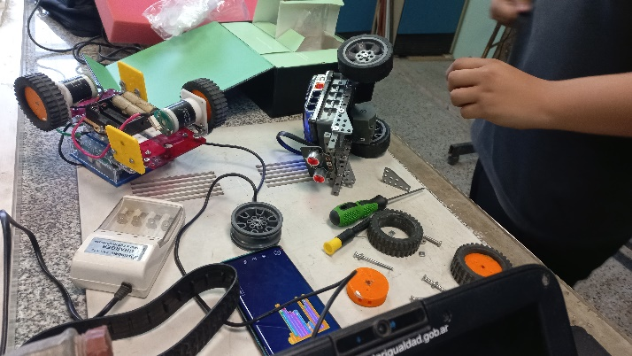 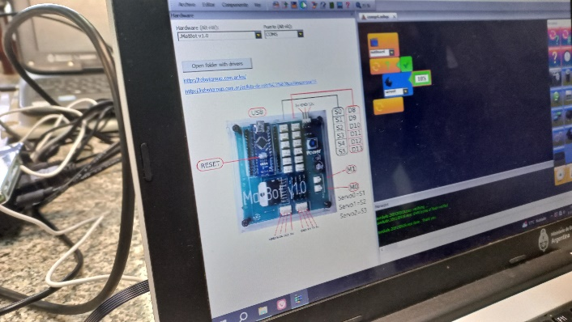

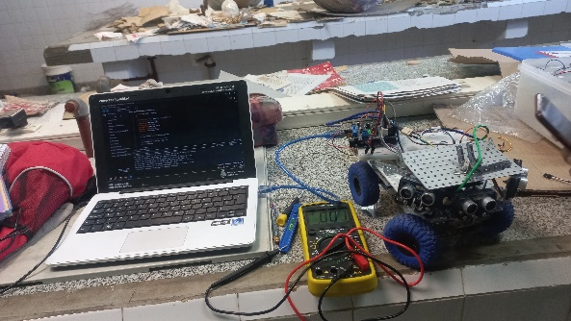 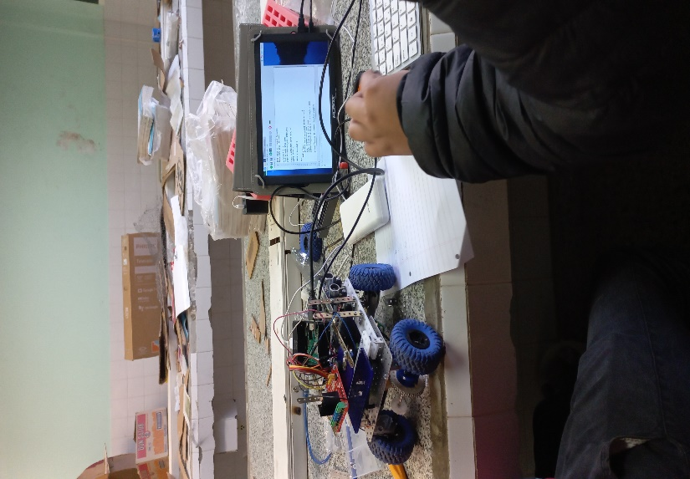



Uso de GitHub:

<https://github.com/gmily9/WRO-2024-LORO-SALVAJE-.git>

Aquí encontraran nuestro repositorio donde subimos los codigos utilizados a lo largo del proceso y todo lo que hemos ido aprendiendo y realizado en este transcurso de tiempo.

CONCLUSIÓN

En sintesis, el proceso de construccion y programacion de nuestro robot para la competcion WRO Future Engineers ha sido un emocionante y enriquecedor viaje. Superamos desafios como equipo y lo mas importante es que hemos aprendido de esta rama tan interesante y compleja como lo es la programación, hemos aprendido mucho, especialmente lecciones y fomentamos el trabajo en equipo. Nos encontramos muy emocionados por esta competición y esperamos poder avanzar y seguir aprendiendo y poder seguir compartiendo nuestros avances en este proyecto.

